|  |  |  |
| --- | --- | --- |
|  | **Carátula para entrega de prácticas** | |
| Facultad de Ingeniería | | Laboratorio de docencia |

Laboratorios de computación

Salas A y B

|  |  |
| --- | --- |
| *Profesor:* | Juan Alfredo Cruz Carlón |
| *Asignatura:* | Fundamentos de programación |
| *Grupo:* | 1107 |
| *No de Práctica(s):* | No 2 |
| *Integrante(s):* | Rodríguez Aguilar Sergio Gustavo |
|  |  |
|  |  |
| *Semestre:* | 2018-1 |
| *Fecha de entrega:* | 01-09-2017 |
| *Obervaciones:* |  |
|  |  |

CALIFICACIÓN: __________

## Me gustaría desempeñarme como ingeniero industrial en las empresas automotrices como controles de calidad, mejoras de producción y logistica o en el sector financiero usando algunas de las versiones que Linux ofrece para la ingeniería, como lo son:

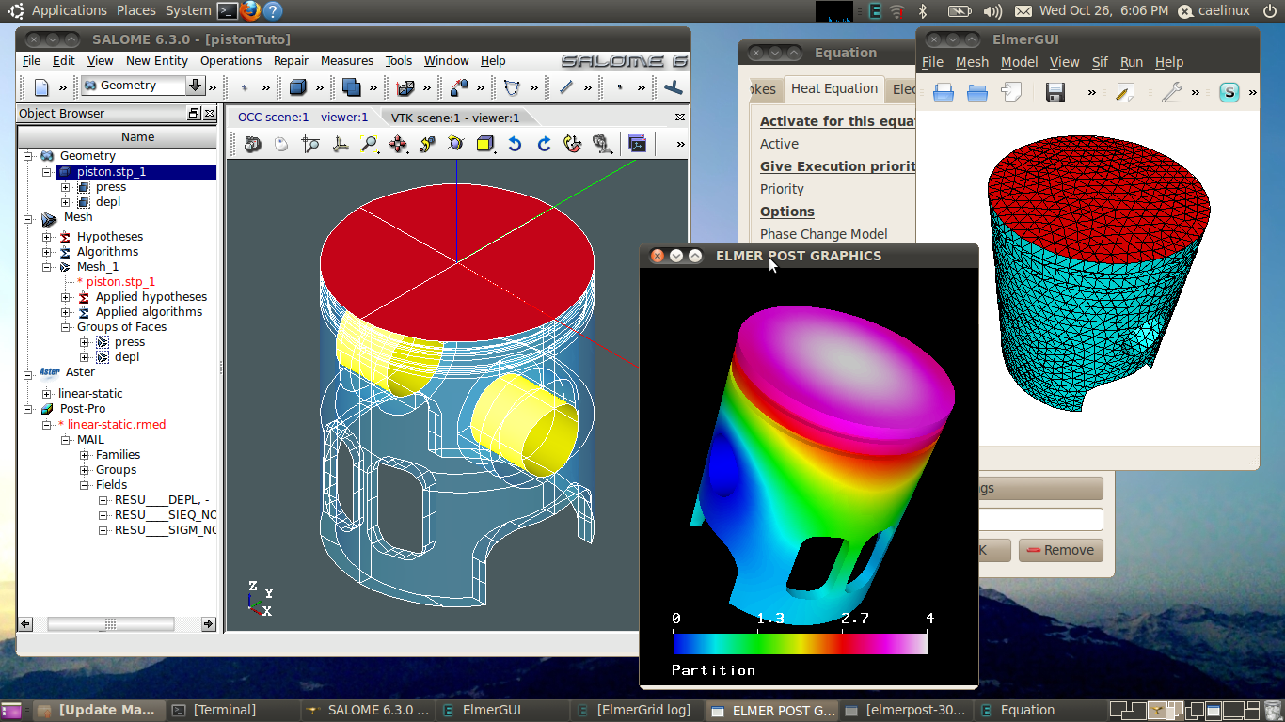

CAELinux es una distribución tan específica que no tiene rival: los arquitectos, ingenieros o quienes busquen herramientas de CAD, cálculo científico, etc... las encontrará perfectamente reunidas en esta distro, cuya última versión, [CAELinux 2013](http://www.caelinux.com/CMS/), se basa en Ubuntu LTS 12.04, y sólo ofrece versión de 64 bits.

Entre su elevada especialización y que su versión más reciente se ha retrasado, CAELinux no es una distribución tan popular como las anteriores, pero sí resulta muy interesante para los profesionales de las áreas que toca. Entre el software preinstalado, programas de CAD como FreeCad, Salomé, Code-Aster, Code-Saturne o LibreCad y otras herramientas para simulaciones físicas, matemáticas, impresión 3D y un largo etcétera**.**

**INUX-UBUNTU**

Ubuntu es un sistema operativo mantenido por unas reglas y la comunidad informática. Utiliza un núcleo LINUX, y su origen está basado en Debian. Ubuntu está orientado al usuario novel y promedio, con un fuerte enfoque en la facilidad de uso y en mejorar la experiencia de usuario. Está compuesto de múltiple software normalmente distribuido bajo una licencia libre o de código abierto

Las siguientes empresas utilizan Linux para sus operadores.

* **Cummins Fuel Systems**
* [Filiales Semex](https://www.occ.com.mx/empleos-en-mexico-y-el-mundo/para-trabajar-en-Filiales-Semex)
* Adecco